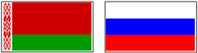

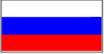

СОВЕТ МИНИСТРОВ

СОЮЗНОГО ГОСУДАРСТВА

РЕЗОЛЮЦИЯ

от 5 ноября 2024 г. № 13

г. Минск

О ходе выполнения решений Совета Министров
Союзного государства

1. Принять к сведению информацию Постоянного Комитета Союзного государства о ходе выполнения решений Совета Министров Союзного государства (прилагается, для служебного пользования).
Снять с контроля поручения Совета Министров Союзного государства, перечисленные в пунктах 6, 7, 10, 12, 14 – 16, 18, 19, 21, 22, 24, 29, 30, 32, 39 – 41, 47 согласно приложению.
2. Республиканским органам государственного управления Республики Беларусь и федеральным органам исполнительной власти Российской Федерации продолжить работу по выполнению решений Совета Министров Союзного государства.

Председатель
Совета Министров
Союзного государства М.Мишустин

